Домашнее задание от 4.12.25.
Для групп В, Г.
- Новое понятие: Лад.
Как получается, что в музыке мы слышим разные настроения?
Познакомимся с новым понятием - ЛАД.
Лад - от слова ладить.
В музыке "ладят" звуки по-разному, отсюда появилось множество ладов. Мы пройдём пока лишь два основных лада:
Мажор - весёлый лад 😄
минор - грустный лад 😥
Даю творческое задание НА ДВЕ НЕДЕЛИ:
Нарисовать рисунок на листе формата А4 отдельно на каждый лад и рассказать, что изображено.
Для выполнения этого задания можно прослушать следующие пьески:
П.И. Чайковский - "Полька" (мажор)
П.И. Чайковский - "Старинная французская песенка" (минор)
- Ноты второй октавы (завершение темы).
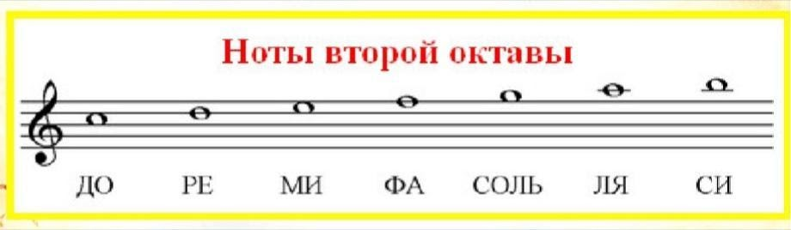
Прошли остальные ноты второй октавы, запомните их расположение и пропишите ещё по одной строчке.
"Соль" 2-й октавы пишется над пятой линеечкой нотного стана;
"Ля" 2-й октавы пишется на первой добавочной, над нотным станом;
"Си" 2-й октавы пишется над первой добавочной, над нотным станом.

